.习题：（参考教材）
1. ( )传输信号时，衰减最小、抗干扰性能最强、传输距离最远。
A. 同轴电缆 B. 双绞线 C. 光纤 D. 电话线
2 . 双绞线绞合的目的是( )。
A．增大抗拉强度 B．提高传送速度
C．减少干扰 D．增大传输距离
3 . 带宽的单位是什么？（ ）
A．字节每秒 B．比特每秒 C．Hz/m D．厘米每秒
4 . 在进行模拟传输时，将数字信号转换成模拟信号的过程称为（ ）。在数字信道上传输数字信号之前要进行（ ），以便在数字中加入同步时钟信号。
A．编码；调制 B. 解码；解调 C. 调制；编码 D. 解调 ；编码
5 . 允许数据在两个方向上传输,但某一时刻中允许数据在一个方向上传输,称这种通信方式为( )。
A. 单工 B. 并行 C. 半双工 D 全双工

1． OSI参考模型将网络体系结构划分为（ 七 ）层。 分别是（物理层、数据链路层、网络层、传输层、会话层、表示层、应用层 ）
2. 对数字信号的常用的三种调制方式是（ 调频 ）、（ 调幅 ）和（调相位 ）。
3.与OSI模型相比，局域网体系结构分3层，分别是 ______。
A . 物理层、数据链路层和网络层 B .物理层、网络层和传输层
C ..物理层、 网络层和应用层 D. 物理层、MAC子层和LLC子层
4．计算机中的一个字节由_8_个二进制组成。网络传输速率用（ 位/秒 或 bps ）表示。举一例（ ）
5 . 家庭用户接入互联网多是采用__ADSL___技术，它的中文意思是 非对称数据用户线 ， 通常它的上传速率都___小于___下载速率。
A . SDH，小于 B . ADSL，小于 C . ADSL，大于 D . CDMA，大于
6．网卡又称为网络接口卡，每个都有一个网卡标识也称为MAC地址，由_48__个二进制位表示，出厂时被固化在网卡硬件中；它也被称为计算机的__硬件地址__。
A . 16，MAC地址 B .48，域名地址 C .48，IP地址 D . 48，硬件地址
7．要查看一台客户机的硬件地址、IP地址和子网掩码等信息使用命令______。
A．ipconfig/all B. tracert C．ipconfig /renew D. ping all
8．在你的PC机上测试与另外一台客户机（其IP地址是12.4.90.3）之间是否连通，使用的命令是（ ）。
A．ipconfig 12.4.90.3 B. ping 12.4.90.3 C．ipconfig /all D. ping all
9.什么是计算机网络？按地理范围，计算机网络可划分为哪三种？
计算机网络——
按地理范围分：局域网、城域网、广域网
10. 信道复用技术就是（把多个信号“复合”在一个通信信道上同时传输的）技术。四种信道复用技术分别是（ 频分多路复用技术 FDM ）、（ 时分多路复用技术 TDM ）、（ 波分多路复用技术WDM ）和（ 码分多路复用技术CDM ）。
11. 对比OSI参考模型，局域网的体系结构分几层？每层的名称与功能是什么？
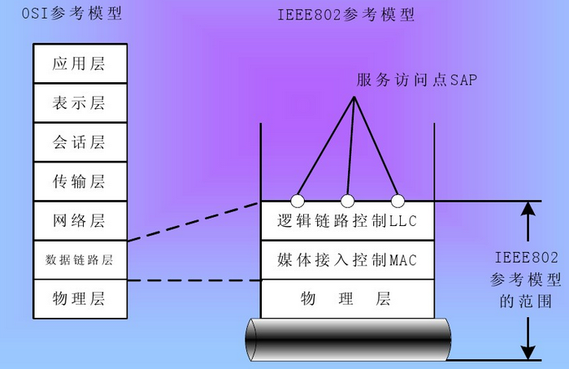

12. 写出局域网常用的四种拓扑结构，比较它们的优缺点。
局域网常用的四种拓扑结构星型、总线型、树型、环型，(优缺点见书)
13.PPP协议的中文是（ 点对点协议 ）。PPP协议工作过程分5个阶段，它们是（参考教材）。
广域网在数据链路层使用的协议有：（ PPP ），（ HDLC ）等
14. 标准以太网10BASE-T的传输速率是(10 M bps )，使用传输介质是（双绞线 ），采用传输方式是(基带传输)，单段最大线缆长度是（１００米 )。
15. 标准以太网10BASE-2的传输速率是(１０兆（M） bps)，使用传输介质是（细同轴电缆），采用传输方式是( 基带传输 )，单段最大线缆长度是（小于185米）。
16. 标准以太网10BASE-5的传输速率是(10M bps )，使用传输介质是（粗同轴电缆），采用传输方式是(基带传输 )。单段最大线缆长度是（小于５００米 ）。
17. 物理层所规定的四个特性是什么？
机械特性，电气特性、功能特性、过程特性
18.共享式以太网的介质访问控制方法是（CSMA/CD）,其中文是（带冲突检测的载波侦听多路访问技术 ），其对应的是（IEEE802.3协议标准）。
它的工作原理可概括为（1）先听后发; (2)边听边发; (3)一有冲突，停止发送; (4)随机延迟后重发 .
19． IEEE802.3协议的英文是（ CDMA/CD ），其中文意思是（带冲突检测的载波侦听多路访问技术），主要应用在（共享的总线型拓扑结构 ）的LAN。

20.数据链路层的信道传输在实际应用中主要有两种类型，分别是（PPP传输方式 ）和（ 广播式信道 传输方式）。数据链路层传输的数据单元称为（ 帧），它的结构所包含地址是（ MAC ）地址。
21. 交换机属于（数据链路层）层上的设备，它根据（ 硬件MAC）地址来转发数据帧；交换机为核心构成的网络称为（交换式 ）网络。
22. TCP/IP参考模型分哪几层？写出它们。
应用层、传输层、网际层、网络接口层
23. 将个人计算机连接到交换机上使用（直通线 ）。两台计算机直连使用（ 交叉线 ）。
24. 什么是DTE和DCE ？
DTE数据终端设备，DCE数据通信设备
25.标准以太网的定义和分类，快速以太网的定义和分类。
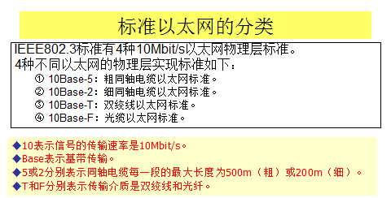
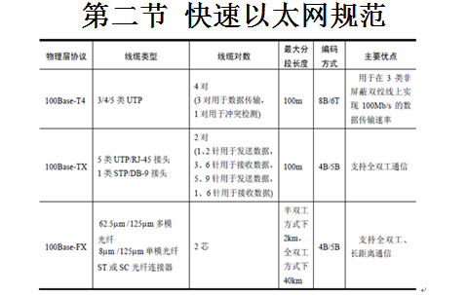

判断：（参考教材）
1．计算机病毒是一种人为编制的具有传播性、感染性、潜伏性和破坏性等特点的程序。
2．直通线主要用来连接两个不相同类型的设备，交叉线用来连接相同类型的设备。
3.常用的传输介质中，双绞线（或光纤）的带宽最宽，信号传输衰减最小，抗干扰能力最强。
4．数据通信的信号或数据可以划分为模拟信号和数字信号两类。
5．数据链路层的协议数据单元是分组，网络层的数据单元是帧。
6. 万维网WWW的工作模式采用了客户端/服务器（C/S）模式。
7. 要利用数字信道直接传输数字信号，需要对数字信号进行编码，编码的方法有调频、调幅和调相位。
8. 局域网(LAN)的数据链路层大多采用PPP协议的方式传播分组信息。
9. 互联网中使用的是TCP/IP协议，它的参考模型分七层。
10.计算机的主板通信常用串行传输，而远距离通信采用并行传输。

